Weekplanning
 | 20/02/2017 | 21/02/2017 | 22/02/2017 | 23/02/2017 | 24/02/2017
 |  |  | Morgen toets Frans C12 |  | Na de vakantie controledictee en herhalingstoets Frans
 | Frans: Tekst C12 3x luidop lezen
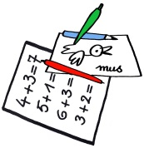 | Bestelbon | Kaarten musical  Morgen wafels | Morgen turnen | Morgen carnaval | Rapport + toetsenmap

